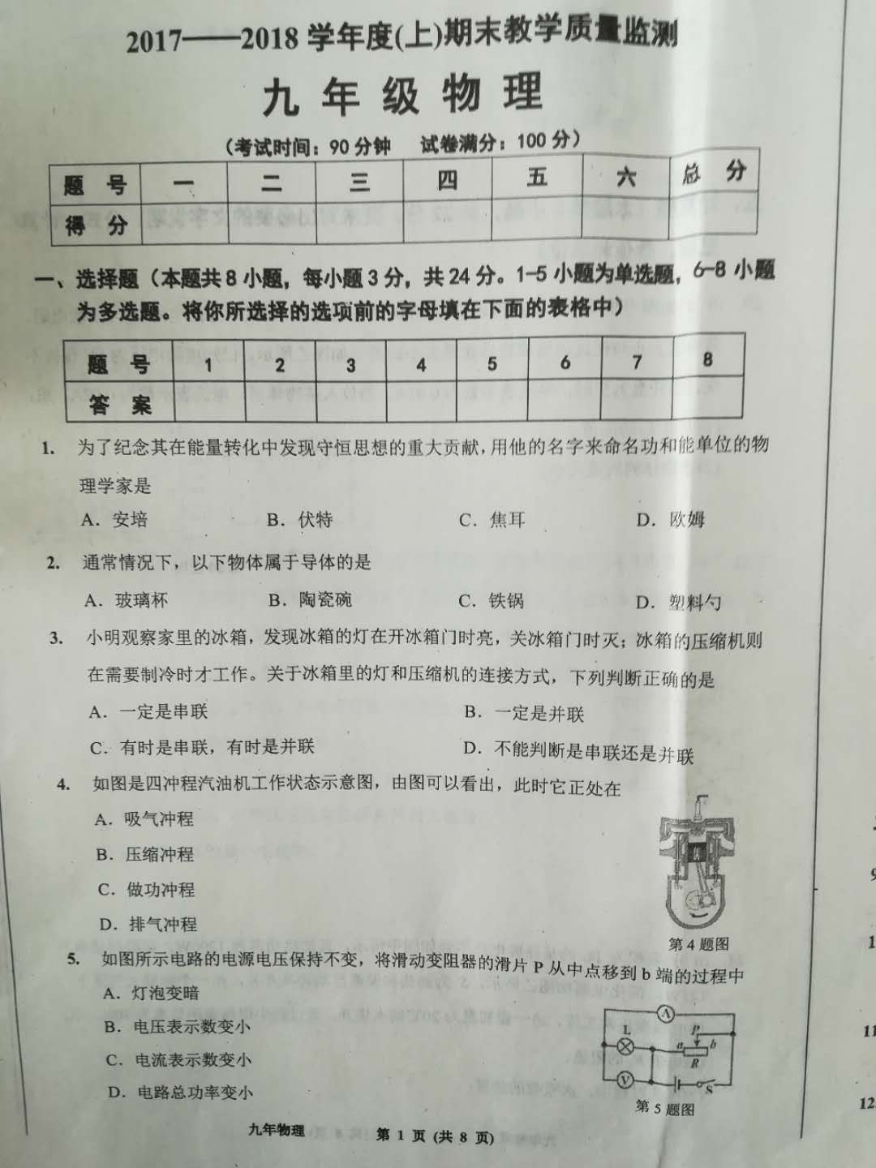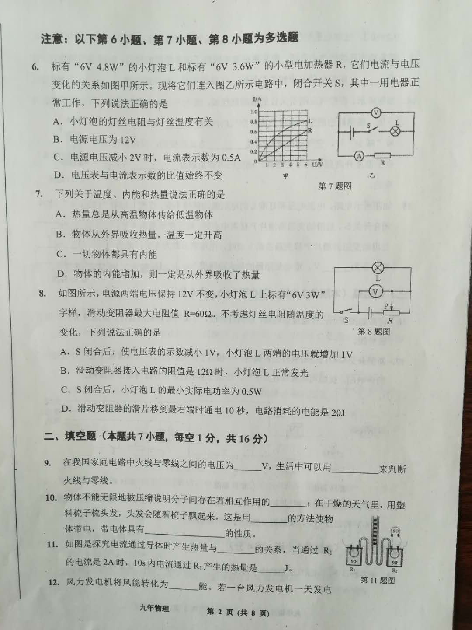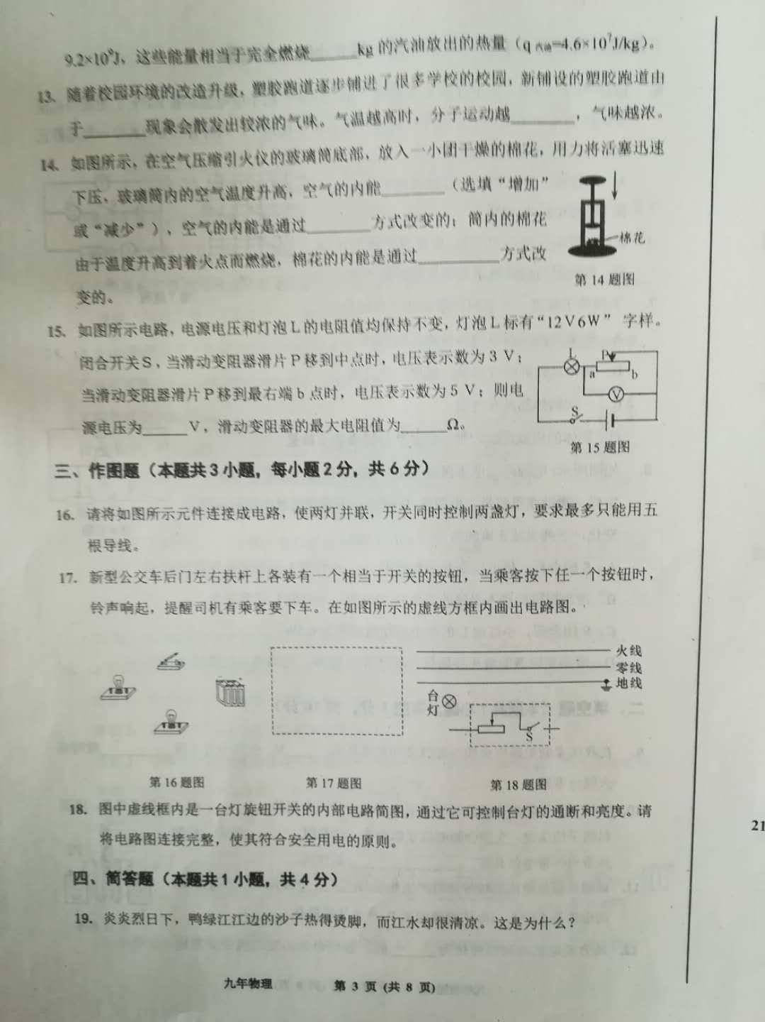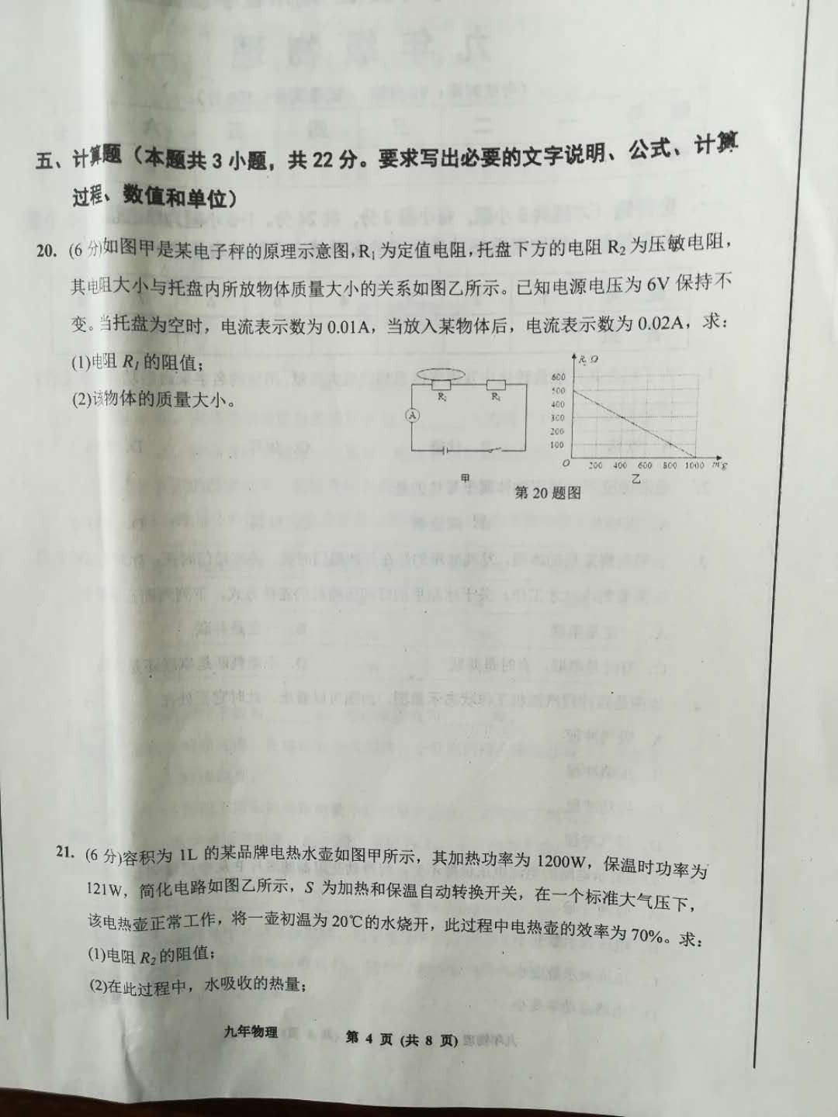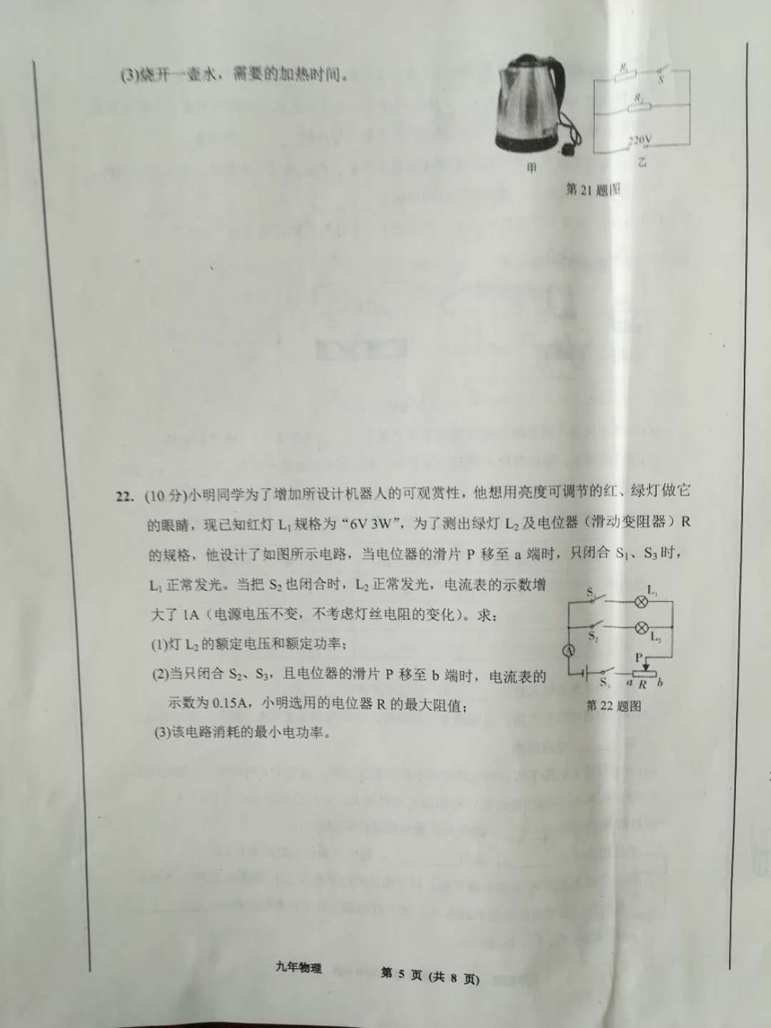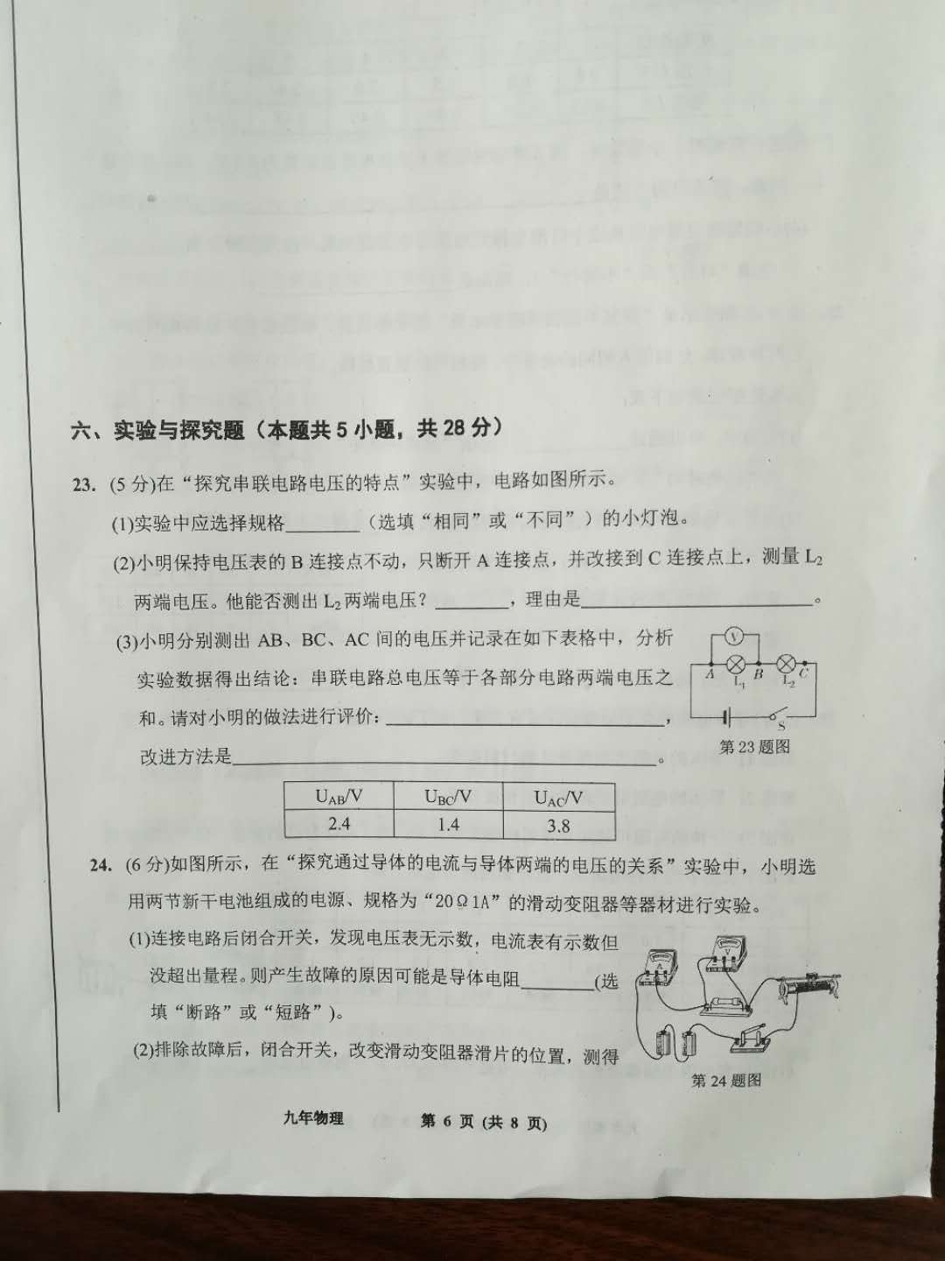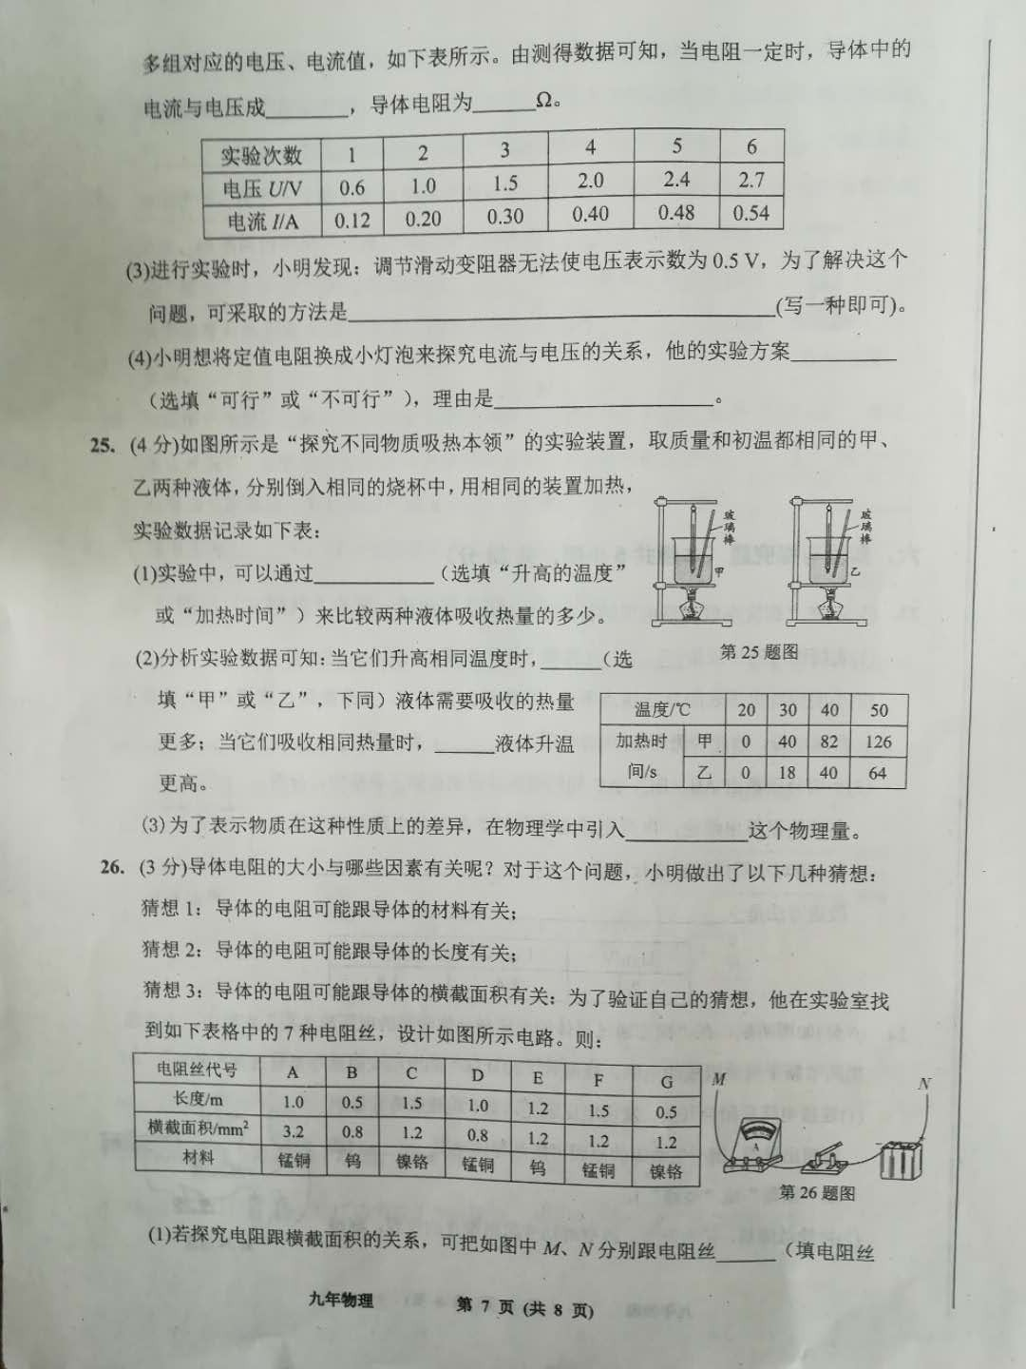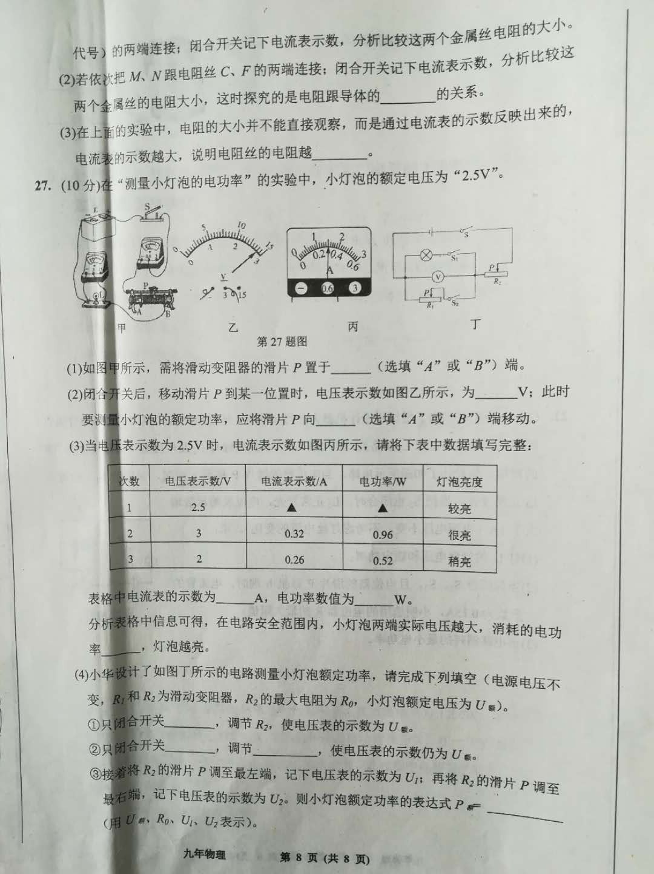
九年上物理期末试题参考答案及评分标准
一、选择题（每小题3分，共24分。漏选、多选均不得分）
题号 | 1 | 2 | 3 | 4 | 5 | 6 | 7 | 8
答案 | C | C | B | C | D | A C D | A C | B D

二、填空题（每空1分，共16分）
9．220 测电笔 10．斥力 摩擦 吸引轻小物体 11．电流 200
12．电 200 13.扩散 激烈 14．增加 做功 热传递 15．15 12
三、作图题（本题包括3个小题，共6分）
图略，每小题2分
四、简答题(本题包括1个小题，共4分)
19. 因为水的比热容比沙石的大（1分），由Q=cm△t可知，相同质量的水和沙石比较（1分），吸收相同的热量（都在太阳照射下）（1分），水的温度升高的少，江水是凉凉的，而沙子的温度升高的多，热得烫脚（1分）。[来源:学科网]
五、计算题（本题包括3个小题，共22分。）
20．(6分)解：(1)当托盘里不放物体时，$R_{2}=\text{500}Ω$（1分）[来源:学。科。网]
$R_{总}=\frac{U}{I}=\frac{6V}{0\text{.}\text{01}A}=\text{600}Ω$
（1分）

$R_{1}=R_{总}−R_{2}=\text{600}Ω−\text{500}Ω=\text{100}Ω$（1分）

(2)$R_{总^{′}}=\frac{U}{I^{'}}=\frac{6V}{0\text{.}\text{02}A}=\text{300}Ω$（1分）
$R_{2^{′}}=R_{总^{′}}−R_{1}=\text{300}Ω−\text{100}Ω=\text{200}Ω$（1分）
由乙图可知，当$R_{2^{′}}=\text{200}Ω$时，$m=\text{600}g$ （1分）[来源:学#科#网Z#X#X#K]
答：略
21．（6分）解：(1) 当S断开时，电热水壶处于保温状态
$R_{2}=\frac{U^{2}}{P}＝\frac{{\left(\text{220}V\right)}^{2}}{\text{121}W}=\text{400}Ω$（1分）
$$V=1L=1×{\text{10}}^{−3}m^{3}$$
$m=ρV=1\text{.}0×{\text{10}}^{3}\text{kg}/m^{3}×1×{\text{10}}^{−3}m^{3}=1\text{kg}$（1分）
一标准大气压下，水沸腾时$t=\text{100}°C$（1分）
$Q_{吸}＝\text{cm}\left(t−t_{0}\right)=4\text{.}2×{\text{10}}^{3}J/\left(\text{kg}°C\right)×1\text{kg}×\left(\text{100}°C−\text{20}°C\right)=3\text{.}\text{36}×{\text{10}}^{5}J$（1分）
(3)$W=\frac{Q_{吸}}{η}=\frac{3\text{.}\text{36}×{\text{10}}^{5}J}{\text{70}\text{\%}}=4\text{.}8×{\text{10}}^{5}J$（1分）
$t＝\frac{W}{P_{加}}＝\frac{4\text{.}8×{\text{10}}^{5}J}{\text{1000}W}=\text{480}s$（1分）
答：略
22．(10分)解：
(1)当滑片P在a端时，闭合$S_{1}$、$S_{3}$时，小灯泡L₁正常发光
$U=U_{1}=6V$（1分）
当滑片P在a端时，闭合$S_{1}$、$S_{2}$、$S_{3}$时，L₁与L₂并联，小灯泡L₂正常发光
$U_{2}=U=6V$（1分）
$I_{2}=1A$（1分）
$P_{2}={\text{UI}}_{2}=6V×1A=6W$（1分）
(2)只闭合$S_{2}$、$S_{3}$，当滑片P在b端时，R与L₂串联
$R_{总}=\frac{U}{I}=\frac{6V}{0\text{.}\text{15}A}=\text{40}Ω$
（1分）
$R_{2}=\frac{U^{2}}{P_{2}}=\frac{{\left(6V\right)}^{2}}{6W}=6Ω$（1分）
$R=R_{总}−R_{2}=\text{40}Ω−6Ω=\text{36}Ω$（1分）[来源:学,科,网Z,X,X,K]
$R_{1}=\frac{U^{2}}{P_{1}}=\frac{{\left(6V\right)}^{2}}{3W}=\text{12}Ω$（1分）
$R_{1}R_{2}$当滑片P在b端时，闭合$S_{1}$、$S_{3}$闭合时，电路消耗的功率最小（1分）
$P_{小}＝\frac{U^{2}}{R+R_{1}}=\frac{{\left(6V\right)}^{2}}{\text{12}Ω+\text{36}Ω}=0\text{.}\text{75}W$（1分）
答：略
六、实验、探究题（本题包括5个小题，共28分）
23．(1)不同 (2) 不能 正负接线柱反接了 (3)一次实验具有偶然性 更换规格不同的灯泡（或更换电压不同的电源）进行多次实验
24．(1)短路 (2)正比 5 (3)换用更大的滑动变阻器
(4)不可行 灯泡电阻与温度有关
25．(1)加热时间 (2)甲 (3)乙 (4)比热容 [来源:学。科。网]
26．(1) A D (2)材料 (3)小
27．(1)A (2)2.8 A (3) 大 0.3 0.75
(4)①S S₁
②S S₂ R₁
③$P_{额}=\frac{U_{额^{2}}\left(U_{1}−U_{2}\right)}{U_{2}R_{0}}$

